Soustava kosterní

* pevná opora těla
* ochrana orgánů
* pasivní hybný aparát
* tvoří ji více než 200 kostí
* tvořena tkáněmi nazývanými **pojiva** (základem je nerozlišená zákl. hmota, ve které jsou rozloženy buňky určitých vlastností) – **vazivo, chrupavka, kost**
* **tkáň**= soubor buněk o stejné velikosti a tělesné funkci

**Stavba kosti**

**Povrch kosti**

* na kloubních plochách ho kryje chrupavka
* ostatní povrch kryje **okostice** = vazivová blána protkaná nervy a cévami, které vnikají do kostí, větví se do Haversových kanálků a zajišťují výživu a inervaci kostní tkáně
* vnitřní vrstva okostice obsahuje kostitvorné buňky → vytváření kostní hmoty a růst kosti do tloušťky

**Vnitřní stavba kosti**

* u kostní tkáně jsou v zákl. hmotě **osteocyty = kostní buňky**
* kostní tkáň může být uspořádána:

- **kost hutná (= kompaktní)** – nejsou v ní mezery, kost. tkáň je seřazená do lamel (plášťové lamely, Haversovy lamely s cévami a nervy, vmezeřené lamely), vyskytuje se v dlouhých (středních) částech kostí

- **kost houbovitá (= spongiózní)** – jsou v ní mezery, ve kterých je kostní dřeň – vznik krvinek, je červená, ale s věkem žloutne, protože se v ní ukládá tuk, houbovité kosti jsou kosti krátké nebo ploché (např. pánevní), pokud je výrazně namáhána → uspořádání do trámečků

**Vývoj  a růst kostí**

* většina vzniká z chrupavky = **kostnatění = osifikace**
* do chrupavčitého základu vnikají cévy a podél nich kostitvorné buňky (= osteoblasty) → vytvoří se jádro kostní tkáně (osifikační centrum) a kostnatění postupuje k okrajům kosti
* střední část kosti = **diafýza**, konce kostí = **epifýzy**, mezi diafýzou a epifýzami jsou růstové **epifyzární chrupavky** – jejich činností roste kost do délky, okolo 20. roku věku kostnatějí a růst do délky se zastavuje
* vlastnosti kostí jsou dány složením zákl. hmoty:

- **organické látky**

- **anorganické látky** – vápenaté a fosforečné soli (kosti se výrazně podílejí na hospodaření s těmito prvky)

- záleží na poměrném zastoupení těchto látek → v mládí jsou kosti pružné a pevné (obsahují hodně org. l.), s věkem výrazně přibývá solí → kost je velmi tvrdá, ale křehká

**Spojení kostí**

* **pevné** – za pomocí jiné pojivové tkáně (vazivo, chrupavka) nebo druhotný srůst kostí
* **dotykem** = pohyblivé spojení kloubem, kloub = spojení dvou nebo více kostí  dotykem na styčných plochách:

- jedna vypouklá = **kloubní hlavice**

- druhá vydutá = **kloubní jamka**

- styčné plochy jsou pokryté chrupavkou → nedochází ke tření

- kloub je fixován **vazivovým pouzdrem**, aby kosti nevypadávaly

- na vnitřní straně pouzdra je tkáň = **synoviální vrstva**, produkující **kloubní maz = synovii** – zmenšuje tření na styč. plochách, obsahuje živné látky pro chrupavku st. ploch → neubývá, zvyšuje pevné přilnutí kloubních ploch k sobě

- **klouby jednoduché** (styk 2 kostí)

- **klouby složené** (více kostí) – vyskytují se v nich chrup. destičky, vyrovnávající zakřivení styč. ploch, je jich méně, nejsložitější je kolenní kloub

- klouby dělíme podle tvaru zakřivení styč. ploch:

ʘ kulovité (ramenní k.)

ʘ válcové (články prstů)

ʘ kladkové – nejčastější

ʘ elipsoidní, sedlové, tuhé - malé pohyby (obratle, oblast páteře)

**Kostra člověka**

* trupu
* končetin
* hlavy (lebka)

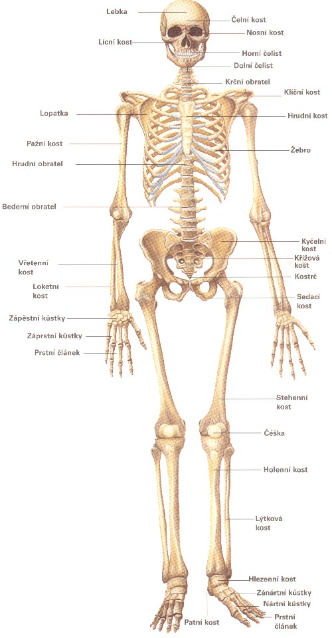

**Kostra trupu**

**Páteř**

* osa těla
* kostěná poprvé u ryb
* tvořena obratly:

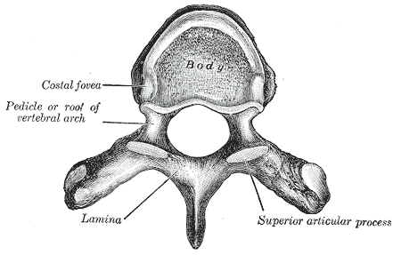

- **krční obratle** – 7 obratlů – první dva mají odlišnou stavbu – **nosič (= atlas)** nemá vyvinuté obratlové tělo, tvořen dvěma oblouky, na jejichž horní straně jsou 2 kloubní jamky, do jeho kloubních plošek nasedá lebka, zajišťuje kývání hlavy a **čepovec (= axis)** také nemá obratlové tělo, směrem nahoru vybíhá zub čepovce, kolem kterého se otáčí atlas, díky spojení atlasu a čepovce můžeme otáčet hlavou, ostatní krční obratle mají vyvinuté nízké obratlové tělo a výrazný trnový výběžek (nejvýrazněji poslední  7. obratel)

- **hrudní  obratle** – 12 obratlů, nejvíce patrné obratlové tělo, příčné (postranní) výběžky s kloubními jamkami, na které se vážou žebra, šikmo dolů směřující ostrý trnový výběžek

- **bederní obratle** -  5 obratlů, nejmohutnější a vysoká obr. těla, míšní kanál – mícha

- **křížová kost** - * srůstem křížových obratlů (5), vpředu i vzadu má 4 páry otvorů – výstup míšních nervů, připojuje se k ní pletenec pánevní

- **kostrční kost** – 4-5 obratlů, které zakrněly a srostly

* páteř je 2x esovitě prohnutá
* **lordóza** = prohnutí dopředu (krční a bederní)
* **kyfóza** = prohnutí dozadu (hrudní a křížová)
* **skolióza** = bočitost páteře, vychýlení páteře do strany
* mezi těly obratlů jsou chrupavčité ploténky, které tlumí nárazy
* nervy vystupují v otvorech mezi obratly, může dojít ke skřípnutí nervu → ochrnutí

**Hrudní koš**

* uzavírá dutinu hrudní, chrání plíce a srdce
* dorzoventrální zploštění (ve směru záda-břicho)
* **hrudní kost** – plochá, části: rukojeť (napojení kostí klíčních), tělo, mečovitý výběžek
* **žebra**:

- pravá žebra – 7 prvních párů, vpředu se upínají na hrudní kost, vzadu na obratel (na příčný výběžek)

- nepravá žebra – 3 páry, vzadu se upínají na obratel, vpředu se chrupavčitě připojují na předchozí žebro

- volná žebra – 2 páry, vzadu také připojeny na obratel, ale končí volně ve svalovině

**Kostra končetin**

**Kostra horní končetiny**

* ke kostře trupu se připojuje pletencem (= několik kostí, které vytvoří kloubní jamku pro vlastní končetinu)
* **pletenec lopatkový** – 2 kosti – klíční a lopatka
* kosti horní končetiny:

- kost pažní (ramenní)

- kosti předloktí – loketní a vřetenní

- ruka – kosti zápěstní (8), kosti záprstní (5), články prstů (14)

**Kostra dolní končetiny**

* **pletenec pánevní** – 2 kosti pánevní
* pánev – mísovitý tvar, skládá se z párů: kosti kyčelní, kosti sedací a kosti stydké (vytvářejí sponu stydkou – chrapavčitá, spojuje kosti stydké) + kost křížová
* stehenní kost – nejdelší a nejmohutnější kost v těle, krček kosti stehenní – zákl. hmota je velmi křehká → nebezpečí ve stáří, často se může zlomit → totální endoprotéza
* kolenní kloub – spojení 4 kostí – nejsložitější, čéška – kost vsunutá do šlachy čtyřhlavého stehenního svalu
* bércové kosti – holenní a lýtková, nepoměr v zakřivení styčných ploch kosti stehenní a kosti holenní vyrovnávají vsunuté destičky = menisky z vazivové chrupavky
* noha – zanártní kosti (7), nártní kosti (5), články prstů (14), kostra nohy tvoří na vnitřní straně klenbu – při našlapování péruje a chrání nervy, cévy a svaly, není-li dostatečně vyvinuta → plochá noha

**Lebka**

* mozkovna > obličejová část
* **obličejová část**: 2 kosti nosní, 2 kosti slzní, horní čelist – srostlá ze 2 kostí, 2 kosti lícní – vede od ní oblouk jařmový, 2 kosti patrové, kost radličná, dolní čelist – srostlá ze 2 kostí
* do čelistí jsou pevně zasazené zuby = vklínění
* **zuby**: incisivi – řezáky, canini – špičáky, premolares – třenové zuby, molares – stoličky
* dolní čelist je připojena k čelisti horní složeným kloubem → pohyblivá
* **mozkovna**:

- spodina lební - kost týlní – má týlní otvor, prochází jím mícha, kost klínová, kost spánková, kost čichová

- klenba lební  - kost čelní – klenutá, 2 kosti temenní

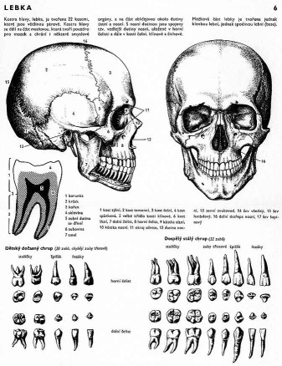

* kosti jsou pevně spojené, srůstají bez jakékoliv tkáně
* pevný srůst na mozkovně =**šev**:

- věnčitý (korunový) – čelní + temenní kost

- šípový – spojuje 2 kosti temenní

- lambdový – týlní kost + okolní kosti

- šupinový – spánková kost + okolní kosti

* **jazylka** – kost tvaru rozevřeného písmene U, je zavěšená vazy na bodcovité výběžky kosti spánkové, je na ní zavěšen hrtan